Asignatura: Ciencias Naturales   
Profesora: Alejandra Garrido  
Curso: 3º básico



Corporación Educacional Colegio “Sao Paulo”  
 Placilla 333, Estación Central  
 Unidad Técnico Pedagógica

Repaso 6

Alimentación saludable

Para estudiar los hábitos que debemos tener para una vida sana, investigaremos tratando de responder la pregunta, **¿cómo sabemos cuándo un alimento es saludable**?

Conversen acerca de los alimentos que consumen todos los días.

Piensen y elaboren respuestas a las siguientes preguntas:

1.- ¿Cuándo creen que un alimento es saludable? Expliquen.

2.- ¿Cuáles son los alimentos que comen diariamente? Elaboren un listado de ellos, en su cuaderno de ciencias.

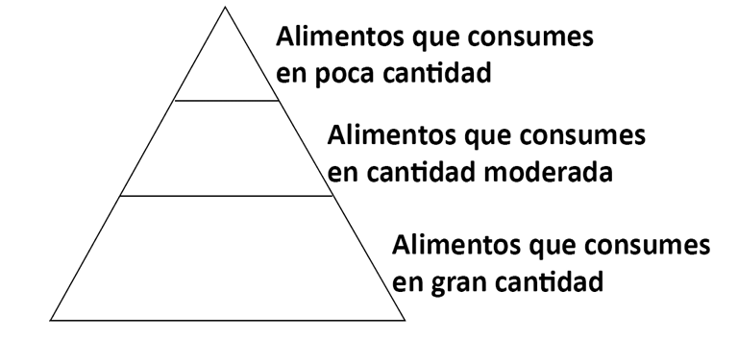3.- Completa la pirámide con los dibujos de los alimentos según tu alimentación.

***¿Cómo podrías mejorar tu alimentación?***